**COLORES ACTUALES DEL SANKEY – BALANCE NACIONAL DE ENERGÍA DE MÉXICO**

Propuesta de paletas de color para al Balance Nacional de energía

**1.-Paleta Default - “Institucional”**

Paleta oficial que respeta la identidad grafica institucional de SENER.

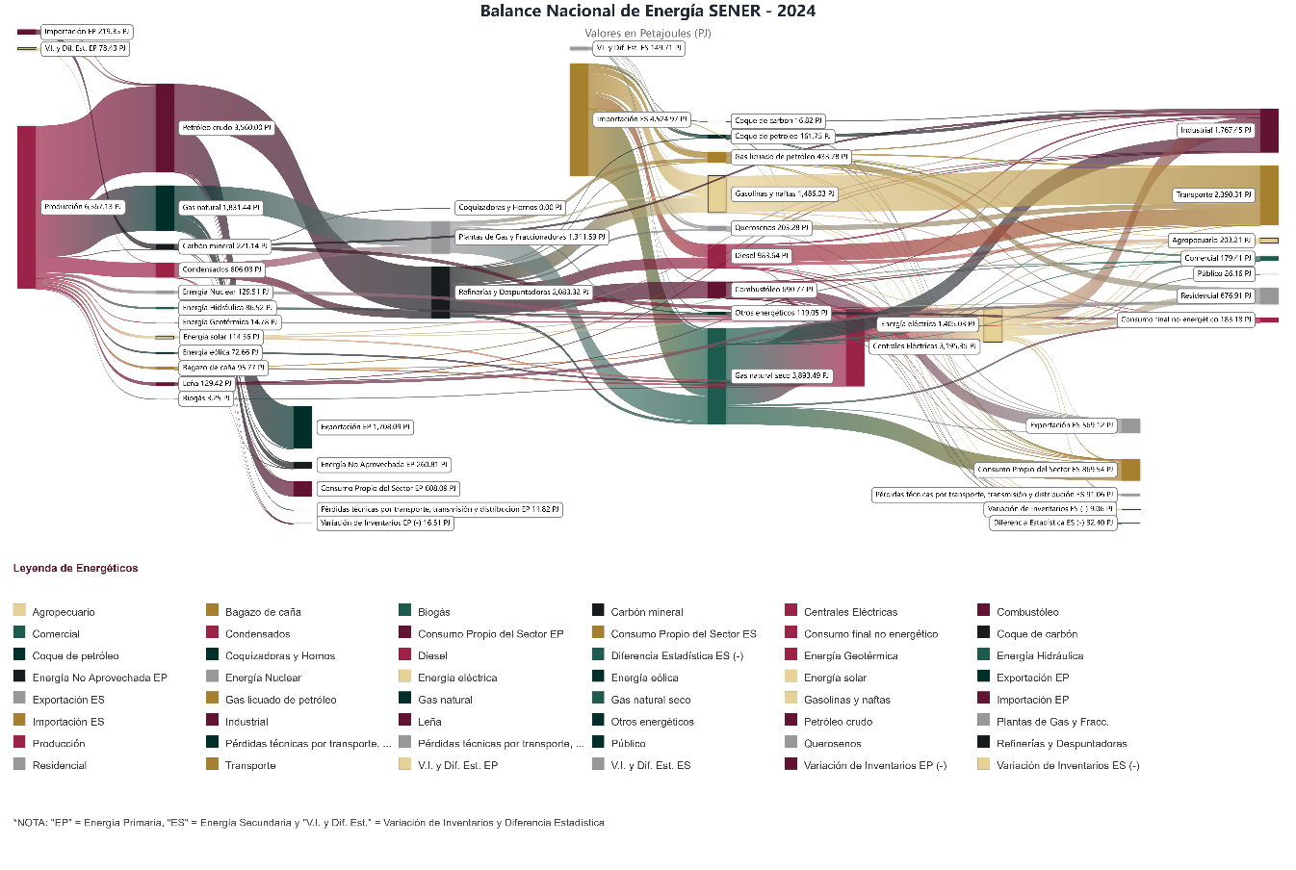

|  |  |  |  |
| --- | --- | --- | --- |
| **Elemento** | **Categoría** | **Color** | **Valor HEX** |
| Carbón mineral | primarioFosil |  | #171B1E |
| Petróleo crudo | primarioFosil |  | #621333 |
| Condensados | primarioFosil |  | #9C2348 |
| Gas natural | primarioFosil |  | #002F2A |
| Energía Nuclear | primarioNuclear |  | #98989A |
| Energía Hidráulica | primarioRenovable |  | #1E5B4F |
| Energía Geotérmica | primarioRenovable |  | #9C2348 |
| Energía solar | primarioRenovable |  | #E7D295 |
| Energía eólica | primarioRenovable |  | #002F2A |
| Bagazo de caña | primarioRenovable |  | #A6802D |
| Leña | primarioRenovable |  | #621333 |
| Biogás | primarioRenovable |  | #1E5B4F |
| Coque de carbón | secSolido |  | #171B1E |
| Coque de petróleo | secSolido |  | #002F2A |
| Gas licuado de petróleo | secLiquido |  | #A6802D |
| Gasolinas y naftas | secLiquido |  | #E7D295 |
| Querosenos | secLiquido |  | #98989A |
| Diesel | secLiquido |  | #9C2348 |
| Combustóleo | secLiquido |  | #621333 |
| Gas natural seco | secGas |  | #1E5B4F |
| Otros energéticos | secLiquido |  | #002F2A |
| Energía eléctrica | electricidad |  | #E7D295 |
| Producción | origenBalance |  | #9C2348 |
| Importación EP | origenBalance |  | #621333 |
| Importación ES | origenBalance |  | #A6802D |
| Variación de Inventarios EP (+) | inventarioPos |  | #E7D295 |
| Variación de Inventarios ES (+) | inventarioPos |  | #1E5B4F |
| Exportación EP | exportacion |  | #002F2A |
| Exportación ES | exportacion |  | #98989A |
| Energía No Aprovechada EP | noAprovechada |  | #171B1E |
| Energía No Aprovechada ES | noAprovechada |  | #9C2348 |
| Consumo Propio del Sector EP | consumoPropio |  | #621333 |
| Consumo Propio del Sector ES | consumoPropio |  | #A6802D |
| Diferencia Estadística EP (+) | diferencia |  | #E7D295 |
| Diferencia Estadística ES (+) | diferencia |  | #1E5B4F |
| Pérdidas técnicas por transporte, transmisión y distribución EP | perdidas |  | #002F2A |
| Pérdidas técnicas por transporte, transmisión y distribución ES | perdidas |  | #98989A |
| Oferta Interna Bruta EP | origenBalance |  | #171B1E |
| Oferta Interna Bruta ES | origenBalance |  | #9C2348 |
| Variación de Inventarios EP (-) | inventarioNeg |  | #621333 |
| Diferencia Estadística EP (-) | diferencia |  | #A6802D |
| Variación de Inventarios ES (-) | inventarioNeg |  | #E7D295 |
| Diferencia Estadística ES (-) | diferencia |  | #1E5B4F |
| Coquizadoras y Hornos | transformaciones |  | #002F2A |
| Plantas de Gas y Fraccionadoras | transformaciones |  | #98989A |
| Refinerías y Despuntadoras | transformaciones |  | #171B1E |
| Centrales Eléctricas | centrales |  | #9C2348 |
| Carboeléctrica | centrales |  | #4B5563 |
| Térmica Convencional | centrales |  | #615D5D |
| Combustión Interna | centrales |  | #7C7C7C |
| Turbogás | centrales |  | #5B5B5B |
| Ciclo Combinado | centrales |  | #3F3F46 |
| Nucleoeléctrica | centrales |  | #6B21A8 |
| Cogeneración | centrales |  | #0EA5E9 |
| Geotérmica | centrales |  | #B91C1C |
| Eólica | centrales |  | #22C55E |
| Solar Fotovoltaica | centrales |  | #F59E0B |
| Industrial | sectores |  | #621333 |
| Transporte | sectores |  | #A6802D |
| Agropecuario | sectores |  | #E7D295 |
| Comercial | sectores |  | #1E5B4F |
| Público | sectores |  | #002F2A |
| Residencial | sectores |  | #98989A |
| Petroquímica PEMEX | sectores |  | #171B1E |
| Otras ramas económicas | sectores |  | #9C2348 |
| Oferta Total | origenBalance |  | #98989A |
| Exportación | exportacion |  | #171B1E |
| Energía No Aprovechada | noAprovechada |  | #002F2A |
| Total Transformación | sectores |  | #1E5B4F |
| Total Consumo del Sector | sectores |  | #A6802D |
| Consumo final total | sectores |  | #621333 |
| Consumo final no energético | sectores |  | #9C2348 |
| Consumo final energético | sectores |  | #E7D295 |
| Producción bruta energía secundaria | origenBalance |  | #98989A |
| Pérdidas en transporte y transmisión por energético | perdidas |  | #171B1E |
| Pérdidas en distribución por energético | perdidas |  | #002F2A |
| Pérdidas no técnicas por energético | perdidas |  | #1E5B4F |
| Diferencia Estadística | diferencia |  | #A6802D |
| Pérdidas ES | perdidas |  | #621333 |
| Pérdidas EP | perdidas |  | #9C2348 |
| V.I. y Dif. Est. EP | diferencia |  | #E7D295 |
| V.I. y Dif. Est. ES | diferencia |  | #98989A |

**2.-Paleta “Energéticos”**

Paleta diseñada para identificar rápidamente el tipo de energético (primario o secundario) dentro de la cadena de valor.

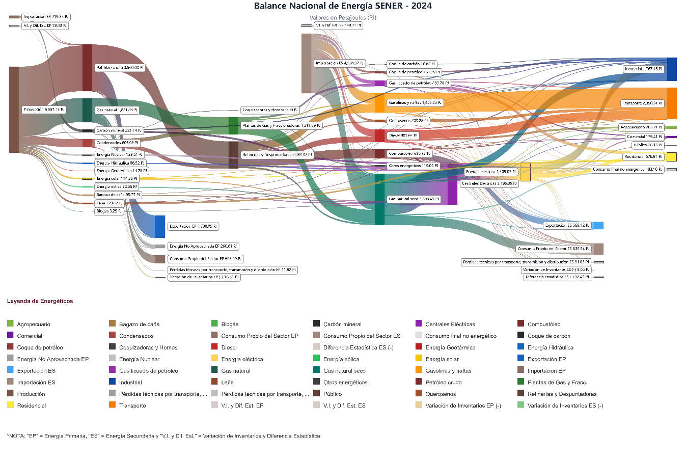

|  |  |  |  |
| --- | --- | --- | --- |
| **Elemento** | **Categoría** | **Color** | **Valor HEX** |
| Carbón mineral | primarioFosil |  | #2B2B2B |
| Petróleo crudo | primarioFosil |  | #7B2C2C |
| Condensados | primarioFosil |  | #A94442 |
| Gas natural | primarioFosil |  | #1E5B4F |
| Energía Nuclear | primarioNuclear |  | #C0C0C0 |
| Energía Hidráulica | primarioRenovable |  | #1565C0 |
| Energía Geotérmica | primarioRenovable |  | #B91C1C |
| Energía solar | primarioRenovable |  | #F6C700 |
| Energía eólica | primarioRenovable |  | #22C55E |
| Bagazo de caña | primarioRenovable |  | #A67C41 |
| Leña | primarioRenovable |  | #8C4A2F |
| Biogás | primarioRenovable |  | #4CAF50 |
| Coque de carbón | secSolido |  | #2B2B2B |
| Coque de petróleo | secSolido |  | #8B3A3A |
| Gas licuado de petróleo | secLiquido |  | #9C27B0 |
| Gasolinas y naftas | secLiquido |  | #FF9800 |
| Querosenos | secLiquido |  | #A0522D |
| Diesel | secLiquido |  | #C62828 |
| Combustóleo | secLiquido |  | #7B2C2C |
| Gas natural seco | secGas |  | #00796B |
| Otros energéticos | secLiquido |  | #3E3E3E |
| Energía eléctrica | electricidad |  | #FFD54F |
| Producción | origenBalance |  | #795548 |
| Importación EP | origenBalance |  | #8D6E63 |
| Importación ES | origenBalance |  | #A1887F |
| Variación de Inventarios EP (+) | inventarioPos |  | #E7D295 |
| Variación de Inventarios ES (+) | inventarioPos |  | #81C784 |
| Exportación EP | exportacion |  | #1565C0 |
| Exportación ES | exportacion |  | #42A5F5 |
| Energía No Aprovechada EP | noAprovechada |  | #9E9E9E |
| Energía No Aprovechada ES | noAprovechada |  | #BDBDBD |
| Consumo Propio del Sector EP | consumoPropio |  | #8D6E63 |
| Consumo Propio del Sector ES | consumoPropio |  | #A1887F |
| Diferencia Estadística EP (+) | diferencia |  | #A6802D |
| Diferencia Estadística ES (+) | diferencia |  | #D7CCC8 |
| Pérdidas técnicas por transporte, transmisión y distribución EP | perdidas |  | #9E9E9E |
| Pérdidas técnicas por transporte, transmisión y distribución ES | perdidas |  | #BDBDBD |
| Oferta Interna Bruta EP | origenBalance |  | #171B1E |
| Oferta Interna Bruta ES | origenBalance |  | #171B1E |
| Variación de Inventarios EP (-) | inventarioNeg |  | #E7D295 |
| Diferencia Estadística EP (-) | diferencia |  | #A6802D |
| Variación de Inventarios ES (-) | inventarioNeg |  | #81C784 |
| Diferencia Estadística ES (-) | diferencia |  | #D7CCC8 |
| Coquizadoras y Hornos | transformaciones |  | #3F3F46 |
| Plantas de Gas y Fraccionadoras | transformaciones |  | #2E7D32 |
| Refinerías y Despuntadoras | transformaciones |  | #5D4037 |
| Centrales Eléctricas | centrales |  | #8E24AA |
| Carboeléctrica | centrales |  | #4B5563 |
| Térmica Convencional | centrales |  | #615D5D |
| Combustión Interna | centrales |  | #7C7C7C |
| Turbogás | centrales |  | #5B5B5B |
| Ciclo Combinado | centrales |  | #3F3F46 |
| Nucleoeléctrica | centrales |  | #6B21A8 |
| Cogeneración | centrales |  | #0EA5E9 |
| Geotérmica | centrales |  | #B91C1C |
| Eólica | centrales |  | #22C55E |
| Solar Fotovoltaica | centrales |  | #F59E0B |
| Industrial | sectores |  | #0D47A1 |
| Transporte | sectores |  | #F57C00 |
| Agropecuario | sectores |  | #7CB342 |
| Comercial | sectores |  | #6A1B9A |
| Público | sectores |  | #5D4037 |
| Residencial | sectores |  | #FFEB3B |
| Petroquímica PEMEX | sectores |  | #9C2348 |
| Otras ramas económicas | sectores |  | #424242 |
| Oferta Total | origenBalance |  | #98989A |
| Exportación | exportacion |  | #1976D2 |
| Energía No Aprovechada | noAprovechada |  | #9E9E9E |
| Total Transformación | sectores |  | #F57C00 |
| Total Consumo del Sector | sectores |  | #4CAF50 |
| Consumo final total | sectores |  | #7B1FA2 |
| Consumo final no energético | sectores |  | #E0E0E0 |
| Consumo final energético | sectores |  | #FDD835 |
| Producción bruta energía secundaria | origenBalance |  | #DADADA |
| Pérdidas en transporte y transmisión por energético | perdidas |  | #9E9E9E |
| Pérdidas en distribución por energético | perdidas |  | #BDBDBD |
| Pérdidas no técnicas por energético | perdidas |  | #757575 |
| Diferencia Estadística | diferencia |  | #A6802D |
| Pérdidas ES | perdidas |  | #BDBDBD |
| Pérdidas EP | perdidas |  | #9E9E9E |
| V.I. y Dif. Est. EP | diferencia |  | #D7CCC8 |
| V.I. y Dif. Est. ES | diferencia |  | #D7CCC8 |

**3.-Paleta “Cadena fósil y transformación”**

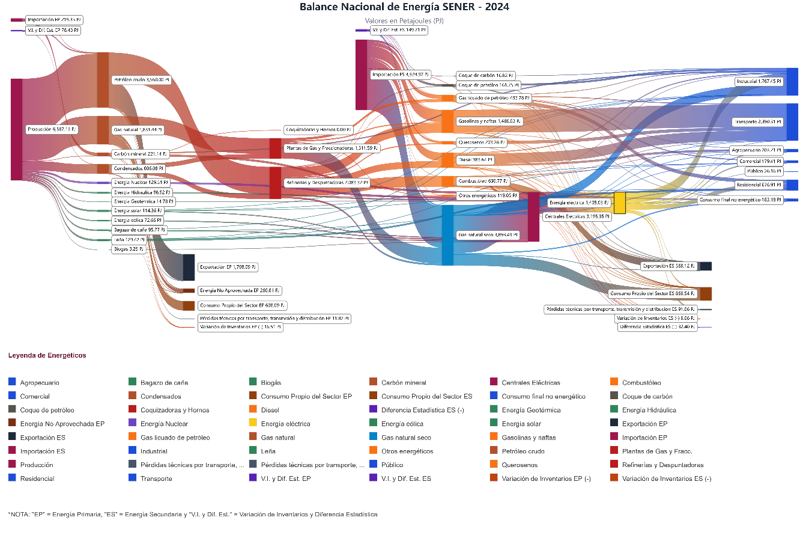

Destaca la cadena de hidrocarburos y los procesos térmicos con saturaciones y azules para pérdidas y salidas.

|  |  |  |  |
| --- | --- | --- | --- |
| **Elemento** | **Categoría** | **Color** | **Valor HEX** |
| Carbón mineral | primarioFosil |  | #B2502C |
| Petróleo crudo | primarioFosil |  | #B2502C |
| Condensados | primarioFosil |  | #B2502C |
| Gas natural | primarioFosil |  | #B2502C |
| Energía Nuclear | primarioNuclear |  | #6B46C1 |
| Energía Hidráulica | primarioRenovable |  | #2F855A |
| Energía Geotérmica | primarioRenovable |  | #2F855A |
| Energía solar | primarioRenovable |  | #2F855A |
| Energía eólica | primarioRenovable |  | #2F855A |
| Bagazo de caña | primarioRenovable |  | #2F855A |
| Leña | primarioRenovable |  | #2F855A |
| Biogás | primarioRenovable |  | #2F855A |
| Coque de carbón | secSolido |  | #57534E |
| Coque de petróleo | secSolido |  | #57534E |
| Gas licuado de petróleo | secLiquido |  | #F97316 |
| Gasolinas y naftas | secLiquido |  | #F97316 |
| Querosenos | secLiquido |  | #F97316 |
| Diesel | secLiquido |  | #F97316 |
| Combustóleo | secLiquido |  | #F97316 |
| Gas natural seco | secGas |  | #0284C7 |
| Otros energéticos | secLiquido |  | #F97316 |
| Energía eléctrica | electricidad |  | #FACC15 |
| Producción | origenBalance |  | #9D174D |
| Importación EP | origenBalance |  | #9D174D |
| Importación ES | origenBalance |  | #9D174D |
| Variación de Inventarios EP (+) | inventarioPos |  | #F4A259 |
| Variación de Inventarios ES (+) | inventarioPos |  | #F4A259 |
| Exportación EP | exportacion |  | #1E293B |
| Exportación ES | exportacion |  | #1E293B |
| Energía No Aprovechada EP | noAprovechada |  | #7C2D12 |
| Energía No Aprovechada ES | noAprovechada |  | #7C2D12 |
| Consumo Propio del Sector EP | consumoPropio |  | #92400E |
| Consumo Propio del Sector ES | consumoPropio |  | #92400E |
| Diferencia Estadística EP (+) | diferencia |  | #5B21B6 |
| Diferencia Estadística ES (+) | diferencia |  | #5B21B6 |
| Pérdidas técnicas por transporte, transmisión y distribución EP | perdidas |  | #475569 |
| Pérdidas técnicas por transporte, transmisión y distribución ES | perdidas |  | #475569 |
| Oferta Interna Bruta EP | origenBalance |  | #9D174D |
| Oferta Interna Bruta ES | origenBalance |  | #9D174D |
| Variación de Inventarios EP (-) | inventarioNeg |  | #C2410C |
| Diferencia Estadística EP (-) | diferencia |  | #5B21B6 |
| Variación de Inventarios ES (-) | inventarioNeg |  | #C2410C |
| Diferencia Estadística ES (-) | diferencia |  | #5B21B6 |
| Coquizadoras y Hornos | transformaciones |  | #B91C1C |
| Plantas de Gas y Fraccionadoras | transformaciones |  | #B91C1C |
| Refinerías y Despuntadoras | transformaciones |  | #B91C1C |
| Centrales Eléctricas | centrales |  | #9D174D |
| Carboeléctrica | centrales |  | #9D174D |
| Térmica Convencional | centrales |  | #9D174D |
| Combustión Interna | centrales |  | #9D174D |
| Turbogás | centrales |  | #9D174D |
| Ciclo Combinado | centrales |  | #9D174D |
| Nucleoeléctrica | centrales |  | #9D174D |
| Cogeneración | centrales |  | #9D174D |
| Geotérmica | centrales |  | #9D174D |
| Eólica | centrales |  | #9D174D |
| Solar Fotovoltaica | centrales |  | #9D174D |
| Industrial | sectores |  | #1D4ED8 |
| Transporte | sectores |  | #1D4ED8 |
| Agropecuario | sectores |  | #1D4ED8 |
| Comercial | sectores |  | #1D4ED8 |
| Público | sectores |  | #1D4ED8 |
| Residencial | sectores |  | #1D4ED8 |
| Petroquímica PEMEX | sectores |  | #1D4ED8 |
| Otras ramas económicas | sectores |  | #1D4ED8 |
| Oferta Total | origenBalance |  | #9D174D |
| Exportación | exportacion |  | #1E293B |
| Energía No Aprovechada | noAprovechada |  | #7C2D12 |
| Total Transformación | sectores |  | #1D4ED8 |
| Total Consumo del Sector | sectores |  | #1D4ED8 |
| Consumo final total | sectores |  | #1D4ED8 |
| Consumo final no energético | sectores |  | #1D4ED8 |
| Consumo final energético | sectores |  | #1D4ED8 |
| Producción bruta energía secundaria | origenBalance |  | #9D174D |
| Pérdidas en transporte y transmisión por energético | perdidas |  | #475569 |
| Pérdidas en distribución por energético | perdidas |  | #475569 |
| Pérdidas no técnicas por energético | perdidas |  | #475569 |
| Diferencia Estadística | diferencia |  | #5B21B6 |
| Pérdidas ES | perdidas |  | #475569 |
| Pérdidas EP | perdidas |  | #475569 |
| V.I. y Dif. Est. EP | diferencia |  | #5B21B6 |
| V.I. y Dif. Est. ES | diferencia |  | #5B21B6 |

**4.-Paleta “Transición energética”**

Contrasta energéticos fósiles con colores neutros y enfatiza renovables y consumo eficiente con verdes y azules.

|  |  |  |  |
| --- | --- | --- | --- |
| **Elemento** | **Categoría** | **Color** | **Valor HEX** |
| Carbón mineral | primarioFosil |  | #475569 |
| Petróleo crudo | primarioFosil |  | #475569 |
| Condensados | primarioFosil |  | #475569 |
| Gas natural | primarioFosil |  | #475569 |
| Energía Nuclear | primarioNuclear |  | #6366F1 |
| Energía Hidráulica | primarioRenovable |  | #16A34A |
| Energía Geotérmica | primarioRenovable |  | #16A34A |
| Energía solar | primarioRenovable |  | #16A34A |
| Energía eólica | primarioRenovable |  | #16A34A |
| Bagazo de caña | primarioRenovable |  | #16A34A |
| Leña | primarioRenovable |  | #16A34A |
| Biogás | primarioRenovable |  | #16A34A |
| Coque de carbón | secSolido |  | #6B7280 |
| Coque de petróleo | secSolido |  | #6B7280 |
| Gas licuado de petróleo | secLiquido |  | #F59E0B |
| Gasolinas y naftas | secLiquido |  | #F59E0B |
| Querosenos | secLiquido |  | #F59E0B |
| Diesel | secLiquido |  | #F59E0B |
| Combustóleo | secLiquido |  | #F59E0B |
| Gas natural seco | secGas |  | #0EA5E9 |
| Otros energéticos | secLiquido |  | #F59E0B |
| Energía eléctrica | electricidad |  | #FDE68A |
| Producción | origenBalance |  | #0F766E |
| Importación EP | origenBalance |  | #0F766E |
| Importación ES | origenBalance |  | #0F766E |
| Variación de Inventarios EP (+) | inventarioPos |  | #2DD4BF |
| Variación de Inventarios ES (+) | inventarioPos |  | #2DD4BF |
| Exportación EP | exportacion |  | #083344 |
| Exportación ES | exportacion |  | #083344 |
| Energía No Aprovechada EP | noAprovechada |  | #0E7490 |
| Energía No Aprovechada ES | noAprovechada |  | #0E7490 |
| Consumo Propio del Sector EP | consumoPropio |  | #1D4ED8 |
| Consumo Propio del Sector ES | consumoPropio |  | #1D4ED8 |
| Diferencia Estadística EP (+) | diferencia |  | #3730A3 |
| Diferencia Estadística ES (+) | diferencia |  | #3730A3 |
| Pérdidas técnicas por transporte, transmisión y distribución EP | perdidas |  | #111827 |
| Pérdidas técnicas por transporte, transmisión y distribución ES | perdidas |  | #111827 |
| Oferta Interna Bruta EP | origenBalance |  | #0F766E |
| Oferta Interna Bruta ES | origenBalance |  | #0F766E |
| Variación de Inventarios EP (-) | inventarioNeg |  | #155E75 |
| Diferencia Estadística EP (-) | diferencia |  | #3730A3 |
| Variación de Inventarios ES (-) | inventarioNeg |  | #155E75 |
| Diferencia Estadística ES (-) | diferencia |  | #3730A3 |
| Coquizadoras y Hornos | transformaciones |  | #22C55E |
| Plantas de Gas y Fraccionadoras | transformaciones |  | #22C55E |
| Refinerías y Despuntadoras | transformaciones |  | #22C55E |
| Centrales Eléctricas | centrales |  | #14B8A6 |
| Carboeléctrica | centrales |  | #14B8A6 |
| Térmica Convencional | centrales |  | #14B8A6 |
| Combustión Interna | centrales |  | #14B8A6 |
| Turbogás | centrales |  | #14B8A6 |
| Ciclo Combinado | centrales |  | #14B8A6 |
| Nucleoeléctrica | centrales |  | #14B8A6 |
| Cogeneración | centrales |  | #14B8A6 |
| Geotérmica | centrales |  | #14B8A6 |
| Eólica | centrales |  | #14B8A6 |
| Solar Fotovoltaica | centrales |  | #14B8A6 |
| Industrial | sectores |  | #0F172A |
| Transporte | sectores |  | #0F172A |
| Agropecuario | sectores |  | #0F172A |
| Comercial | sectores |  | #0F172A |
| Público | sectores |  | #0F172A |
| Residencial | sectores |  | #0F172A |
| Petroquímica PEMEX | sectores |  | #0F172A |
| Otras ramas económicas | sectores |  | #0F172A |
| Oferta Total | origenBalance |  | #0F766E |
| Exportación | exportacion |  | #083344 |
| Energía No Aprovechada | noAprovechada |  | #0E7490 |
| Total Transformación | sectores |  | #0F172A |
| Total Consumo del Sector | sectores |  | #0F172A |
| Consumo final total | sectores |  | #0F172A |
| Consumo final no energético | sectores |  | #0F172A |
| Consumo final energético | sectores |  | #0F172A |
| Producción bruta energía secundaria | origenBalance |  | #0F766E |
| Pérdidas en transporte y transmisión por energético | perdidas |  | #111827 |
| Pérdidas en distribución por energético | perdidas |  | #111827 |
| Pérdidas no técnicas por energético | perdidas |  | #111827 |
| Diferencia Estadística | diferencia |  | #3730A3 |
| Pérdidas ES | perdidas |  | #111827 |
| Pérdidas EP | perdidas |  | #111827 |
| V.I. y Dif. Est. EP | diferencia |  | #3730A3 |
| V.I. y Dif. Est. ES | diferencia |  | #3730A3 |

**5.-Paleta “Personalizada”**

Se agrego la funcionalidad para personalizar cada elemento grafico del gankey y aplicar los cambios.

